La fonte des glaciers

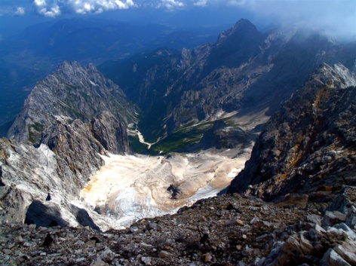Le plus haut glacier d'Allemagne, le Zugspitze, près de Garmisch Partenkirchen, a été recouvert de bâches pour l'été afin d'en ralentir la fonte estivale et de permettre aux skieurs de retrouver ses pentes enneigées l'automne prochain.

1. A quoi est due, à ton avis, la fonte estivale du plus haut glacier d’Allemagne ?

………………………………………………………………………………………………………………………………………………………………………………………………………………………………………………………………………………………...................

***Pour mieux anticiper les phénomènes climatiques, les météorologues aiment modéliser ces phénomènes avec des expériences sur ordinateur ou dans un laboratoire.***

1. Propose une expérience permettant de mesurer la grandeur physique principalement responsable de cette fonte. Tu devras expliquer ton expérience en trois parties :

|  |  |
| --- | --- |
| **Le schéma de mon expérience :** | **Le matériel dont j’ai besoin** |
| **J’utilise ce matériel pour :** |

**3)** Effectue ton expérience et trace tes mesures dans un graphique, **n’oublie le titre des axes**.

|  |  |  |  |  |  |  |  |  |  |  |  |  |  |
| --- | --- | --- | --- | --- | --- | --- | --- | --- | --- | --- | --- | --- | --- |
| Temps (min) |  |  |  |  |  |  |  |  |  |  |  |  |  |
| Température (°C) |  |  |  |  |  |  |  |  |  |  |  |  |  |
| Temps (min) |  |  |  |  |  |  |  |  |  |  |  |  |  |
| Température (°C) |  |  |  |  |  |  |  |  |  |  |  |  |  |

